Отсутствие работника на рабочем месте без уважительной причины
Отсутствие работника на рабочем месте без уважительной причины или согласования с непосредственным руководителем – это дисциплинарное нарушение. Руководителю важно документально зафиксировать, что работника не было.
Обратите внимание, что во время отсутствия не засчитывается обеденное время, а если прогул длительный – дни пребывания на больничном, в согласованном отпуске, выходные, праздники, дни командировки.

Порядок действий:

Шаг 1. Свяжись с работником для установления причины.
- Позвони работнику по известному номеру телефона, в том числе указанному на корпоративном справочнике Стафф;
- Если сотрудник не выходит на связь позвони родственникам, по номерам, указанным работником в анкете при трудоустройстве;
- Сделай запрос на корпоративную электронную почту работника с просьбой прояснить причину отсутствия;
- Используй в том числе социальные сети, чтобы понять причину невыхода.

Шаг 2. Зафиксируй неявку.
Составь акт об отсутствии на рабочем месте. Акт составляется в конце рабочего дня. В акте нужно указать ФИО трех работников, которые подтвердят факт отсутствия сотрудника.
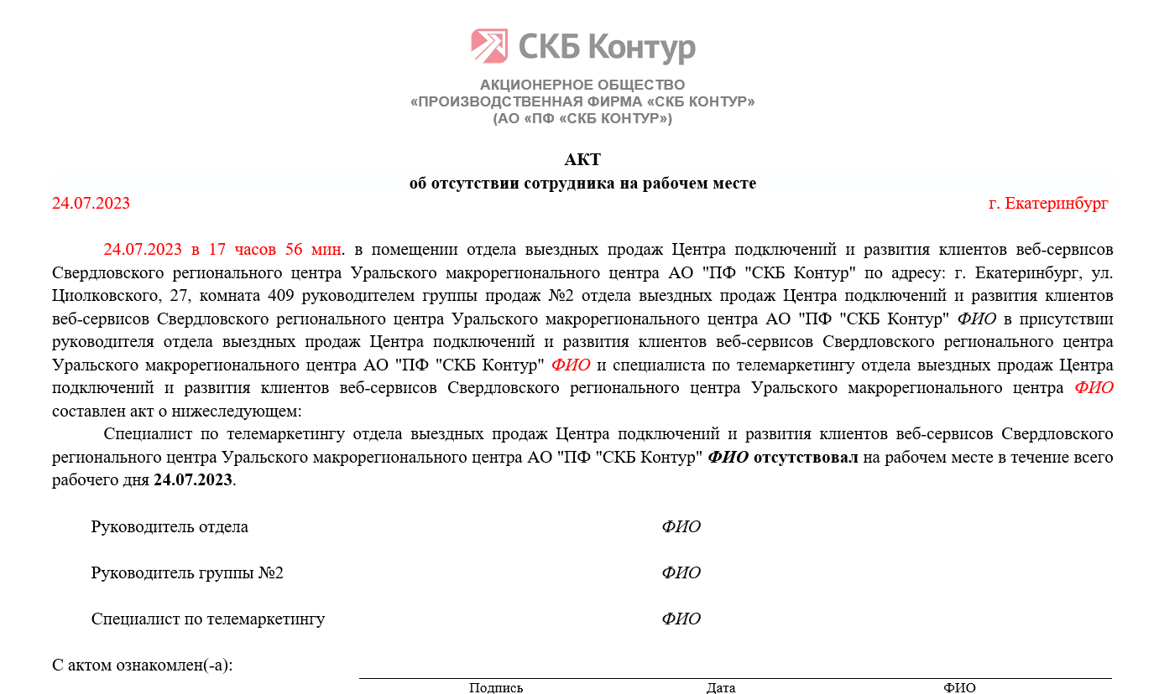
Если работник не вышел на связь и не пришёл на следующий день, повтори процедуру. Таким образом, каждый день отсутствия необходимо надлежащим образом зафиксировать.
Шаг 3. Передай информацию в отдел кадрового учета.
Cообщи информацию о неявке сотрудника в отдел кадрового учета ответственным (Касмыниной Ольге или Черепановой Татьяне). В табеле учета рабочего времени у работника будет проставлено отсутствие по невыясненным причинам (НН).
Шаг 4. Инициируй служебную проверку.
Служебная записка об отсутствии на рабочем месте – это одно из доказательств проступка. С направления такой записки начинается процедура разбирательства.
Подготовь служебную записку, чтобы запустить процесс проведения служебной проверки по факту нарушения. Важно, чтобы служебная записка отражала ключевые моменты:
- ФИО и должность работника/подразделение работника;
- дата и время отсутствия работника.
- предпринятые меры (например, звонок работнику с выяснением причины отсутствия с приложением подтверждающих документов);
- обстоятельства отсутствия (например, установлена ли причина);
- отсутствие информации по проактивным выплатам из Экстерн (отсутствие информации по больничному листу);
- предложение о вынесении дисциплинарного взыскания.

Шаг 5. Ожидай результаты служебной проверки.
На основании собранных документов ответственное должностное лицо подготовит Требование о предоставлении объяснения и направит его работнику заказным письмом в адрес проживания. По результатам рассмотрения материалов проверки принимается решение о применении к работнику дисциплинарного взыскания.

